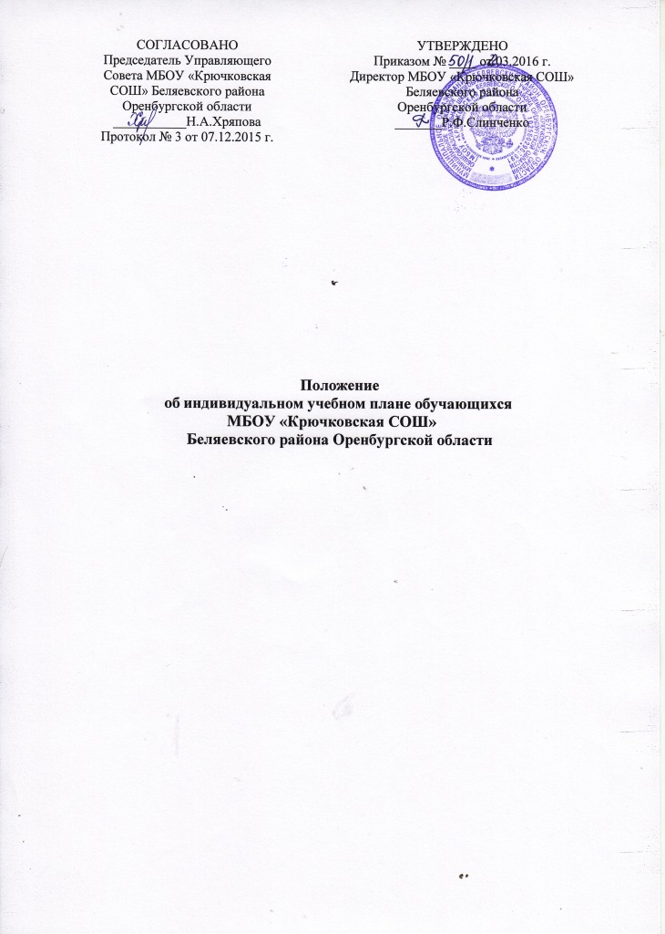

Положение
об индивидуальном учебном плане обучающихся

1. Общие положения
В соответствии с п.3 ч.1 ст.34 Закона Российской Федерации «Об образовании в РФ» гражданин РФ имеет право на обучение по индивидуальному учебному плану (далее – ИУП). Под индивидуальным учебным планом понимается совокупность учебных предметов, выбранных для освоения обучающимся из учебного плана общеобразовательного учреждения, составленного на основе федерального Базисного учебного плана.
1.1. Обучение по индивидуальному учебному плану организуется для учащихся:
- длительное время не обучающихся в школе по различным причинам;
- имеющих отклонения в состоянии здоровья.
1.2. ИУП проектируется в соответствии с требованием Базисного учебного плана. ИУП является приложением к учебному плану школы на текущий учебный год, принимается на педагогическом совете, утверждается директором школы, согласовывается с учредителем.

2. Требования к содержанию учебного плана для учащихся, имеющих отклонения в здоровье
2.1 Родители обучающегося обращаются с заявлением к директору школы по поводу обучения обучающегося с предоставлением медицинских документов.
2.2 Администрация МБОУ «Крючковская СОШ» подбирает программу обучения, утверждает и согласует с родителями расписание занятий, проводит ознакомление родителей и учителей с ИУП, программами.
3. Требования к содержанию ИУП для учащихся длительное время не обучающихся.
3.1 Основой разработки учебного плана является диагностика знаний и умений ученика.
3.2 При разработке ИУП выстраивается индивидуальная образовательная траектория обучающихся с учетом его особенностей.
3.3 В ИУП включаются курсы, восполняющие знания по предметам базового компонента, развивающие содержание базового предмета. Внеурочная деятельность дополняет и подкрепляет ИУП.
4. Условия и порядок проектирования ИУП
4.1 Условия и порядок освоения общеобразовательных программ осуществляется на условиях договора между общеобразовательным учреждением и родителями (законными представителями), в котором закрепляются их права и обязанности.
4.2 Зачисление обучающихся на обучение по индивидуальному учебному плану в соответствующий класс осуществляется на основании табеля успеваемости за предыдущий курс обучения. Ранее не обучавшиеся в школе принимаются в соответствии с порядком, установленным Типовым положением об общеобразовательном учреждении. Данные обучающиеся в статистических отчетах ОШ – 1 входят в контингент соответствующего класса.
4.3. Директор МБОУ «Крючковская СОШ» назначает из состава педагогического коллектива учителей для осуществления учебного процесса.
4.4 Программу для обучающихся составляет учитель совместно с родителями, учеником. Учитель разрабатывает блоки по темам и несет ответственность за соответствие программы государственному стандарту.
4.5. МБОУ «Крючковская СОШ» самостоятельно в выборе системы оценок, формы, порядка и периодичности промежуточной аттестации обучающихся в соответствии со своим Уставом и требованиями Закона Российской Федерации "Об образовании".
4.6. При неусвоении общеобразовательной программы, педагогический совет школы рассматривает вопрос о направлении обучающегося на медико-педагогическую комиссию для определения оптимальных условий обучения в соответствии с уровнем психофизического развития ребенка.
4.7. Обучающиеся, освоившие в полном объеме образовательные программы, переводятся в следующий класс.
4.8. Освоение общеобразовательных программ основного общего, среднего (полного), общего образования, завершается итоговой аттестацией выпускников в соответствии с Положением об итоговой аттестации, утвержденным Министерством образования Российской Федерации. По результатам аттестации выпускнику выдается документ установленного образца.
4.9. Образовательный процесс осуществляется в соответствии с общеобразовательными программами 3-х ступеней. Сроки освоения программ могут быть изменены.
4.10. Учителя, осуществляющие обучение по индивидуальному учебному плану, оформляют запись прохождения учебного материала и ведут учет знаний учащихся в соответствии с требованиями к ведению классного журнала.
4.11. Обучающиеся обеспечиваются учебной литературой на основе договора между образовательным учреждением и родителями (законными представителями).

5. Условия и порядок реализации ИУП учащихся.

5.1. Предметы базовой части ИУП являются обязательными и регулируются нормами организации образовательного процесса.
5.2. Для реализации ИУП обучающихся готовятся следующие документы:
- индивидуальные образовательные программы
- учебно-тематические планы
- расписание
- журнал контроля за выполнением учебно-тематических планов, программ.
5.3. Программа может быть сокращена или продлена в зависимости от образовательной ситуации. В случае необходимости в течение учебного года возможно введение дополнительных курсов.
5.4. Промежуточные результаты выполнения ИУП отслеживаются и анализируются заместителем директора школы по учебно-воспитательной работе.

